DOKUMENTASI MANUAL PENGGUNA BAGI SISTEM < nama sistem >
Versi | Tarikh Diluluskan | Pemilik
102 | 25/1/2026 | nazhan

- Tujuan
Dokumentasi ini bertujuan sebagai keperluan untuk mengurus manual pengguna, memastikan kawalan versi, mengurus dokumen berkaitan dan mengawal risiko kehilangan manual pengguna.

- Maklumat Asas
  - Sistem

• A software system based on the Windows 7 Computer
Coding Platform.
• Local Web Development System using Sublime Text as the
main editor.
• Database Management and Referencing System through
XAMPP (Apache &amp; MySQL).
• Pengujian berdasarkan browser, Google Chrome.
•System name or title: CODEMATRIX
• System code: STX7

  - Pemasangan Sistem
SOFTWARE/HARDWARE REQUIREMENT
• Perisian penyunting kod / editor teks seperti Notepad, Notepad++,
Sublime Text untuk pengubahsuaian.
• Membuka Chrome/Sebarang Browser untuk lihat paparan

- Cara Penggunaan Sistem
Skrin pertama:
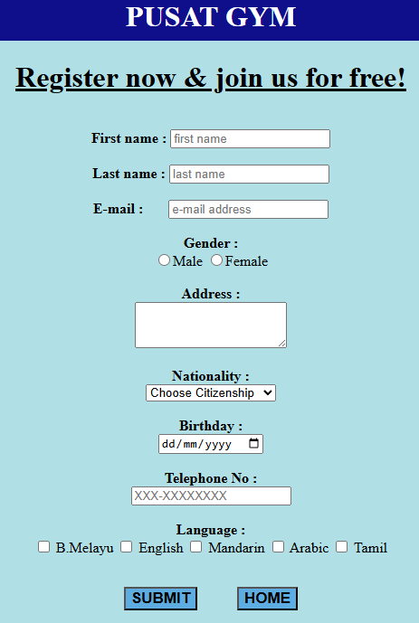
Penerangan skrin:
Tajuk Utama: Memaparkan nama "PUSAT GYM" dan slogan ajakan "Register now & join us for free!".
Maklumat Peribadi: Pengguna perlu memasukkan nama pertama (First name), nama keluarga (Last name), dan alamat e-mel.
Pilihan Jantina: Terdapat butang pilihan (radio button) untuk memilih "Male" (Lelaki) atau "Female" (Perempuan).
Butiran Hubungan & Alamat: Ruangan disediakan untuk mengisi alamat kediaman dan nombor telefon mengikut format yang ditetapkan.
Data Demografi:
- Kewarganegaraan: Menu pilihan juntai (dropdown) untuk memilih warganegara.
- Tarikh Lahir: Pemilih tarikh (date picker) untuk memasukkan hari, bulan, dan tahun lahir.
Pilihan Bahasa: Kotak semak (checkbox) untuk memilih bahasa yang dikuasai seperti B. Melayu, English, Mandarin, Arabic, dan Tamil.
Butang Navigasi:
- SUBMIT: Untuk menghantar maklumat pendaftaran ke dalam sistem.
- HOME: Untuk kembali ke halaman utama.

3.1 Logging On

Skrin kedua:
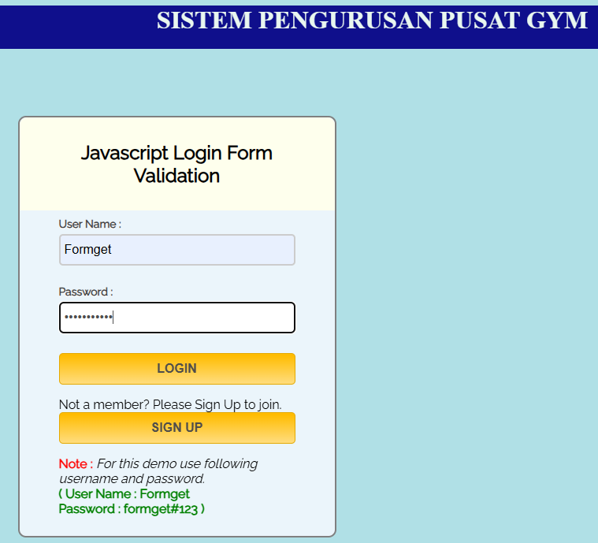
Penerangan skrin: Memasukkan username dan password untuk melog masuk ke page seterusnya.
Ia menggunakan Borang Javascript

- Soalan Lazim
1. Apakah keperluan sistem untuk menggunakan aplikasi ini?
Jawapan: Memerlukan Windows 7 ke atas dan pelayar web seperti Chrome atau Microsoft Edge.

2. Bagaimana cara sistem ini menentukan status BMI saya?
Jawapan: Masukkan berat serta tinggi, dan sistem akan memaparkan nilai BMI beserta status (contoh: Normal/Berlebihan Berat).

- Hubungi
MUHAMMAD NAZHAN BIN ZULKIFLI
08 XXXXXXXXX

